RAZVIJANJE SAMOSTOJNOSTI: SREDA
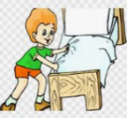  POSPRAVI POSTELJO. PREZRAČI SOBO! | PRIPRAVI SI ZDRAV ZAJTRK IN TOPEL NAPITEK.
POSPRAVI IN POMIJ ZA SEBOJ. | TEMELJITO SI UMIJ ZOBE IN OBRAZ.
RAZČEŠI LASE. OBLIKUJ PRIČESKO. | POSTAVI SE PRED OGLEDALO IN PREVERI SVOJ IZGLED.
1. DAN, MESEC, LETNI ČAS, LETO
- kateri je dan v tednu;
- kateri je mesec v letu;
- kater letni čas je trenutno;
- + LIST OPAZOVANJA (list si dobil v petek, upam, da ga vestno izpolnjuješ)
2. MISELNA TELOVADBA: »PREMETANE ŽIVALI«
Danes še zadnjič ugotavljaš premetene živali.
Če premečeš besede, ki so zapisane Z VELIKIMI ČRKAMI, dobiš neko žival. Kot namig do rešitve služijo krepko izpisane besede.
VRČ je premetanka  kolobarnika brez nog.  Če je pretežka uganka –  obrni vrč naokrog. | LEN JE tisti, ki ne pomaga  kopitarju pozimi, da ne omaga.  Samica se imenuje košuta  zanjo se samec z rogovjem buta.
GLOBO bi najraje  v mestu mu naložili,  za nesnago, ki jo daje  cestam in okolici. | IN PO čem je tale konj,  vpraša kmet, ne prav bogat,  ta bo gotovo skoraj zastonj,  majhen je kot konjski škrat.
- V zvezek za RS nariši eno izmed živali.
3. ŠOLSKO DELO: OSEBNA UREJENOST – NEGA OBRAZA – OBRAZ (ČUTILA)
OČI
- Preberi in v besedilo smiselno vstavi manjkajoče besede iz spodnjega okvirčka.
Z očmi ___ ___ ___ ___ ___ ___ ___. Vidimo samo, če je dovolj svetlo. V popolni temi ne vidimo nič. Naše oči razločijo svetlobo in barve. V sredini očesa je črn krog, ki je pravzaprav odprtina. Pravimo ji zenica, ki e nekakšno okno v oko. Skozi zenico vstopa ___ ___ ___ ___ ___ ___ ___ ___ v oko. Zenica se veča in manjša, odvisno od svetlobe. ___ ___ ___ ___ ___ oči je pri različnih ljudeh različna – barvo oči nam določa šarenica. Oči imamo ___ ___ ___ ___ ___ ___ in večina živali. Ljudje, ki slabo vidijo, so SLABOVIDNI. Ljudje, ki nič ne vidijo, so ___ ___ ___ ___ ___. Slabovidni ljudje nosijo očala, ki jim ji predpiše okulist. Okulist je zdravnik za očesne bolezni.
ljudje, svetloba, SLEPI, gledamo, Barva

- Odgovori na kratko. Pomagaj si z zgornjim besedilom.
-Kaj delamo z očmi? ________________________________________________
-Kaj razločijo naše oči? ______________________________________________
-Kako pravimo ljudem, ki slabše vidijo? _________________________________
-Kaj nosijo slabovidni ljudje? _________________________________________
-Kdo so slepi ljudje? ________________________________________________
-Kako se imenuje zdravnik za očesne bolezni? Obkroži.
a. pediater b. zdravnik c. okulist

- Na prazne črte vpiši dele očesa. Pomagaj si s sliko na desni.
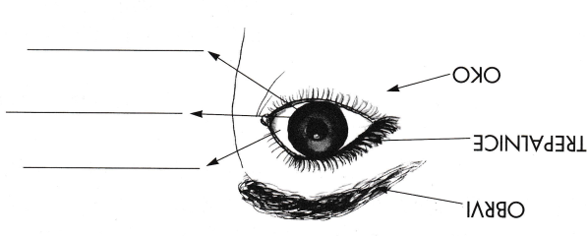
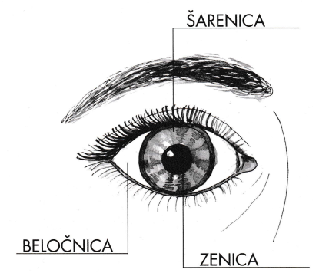

- Preberi.
Kako ohranimo zdrave oči?
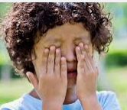
ČISTE ROKE
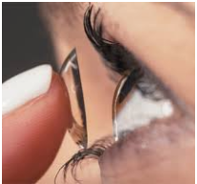
Higiena oči je povezana s higieno rok. Z rednim umivanjem rok odstranjujemo bakterije in drugo umazanijo, kar je zelo pomembno za očesno zdravje, kajti z rokami se ljudje neprestano dotikamo obraza in oči. Na čistočo rok morajo še posebej paziti ljudje, ki uporabljajo leče namesto očal, saj leče vstavijo v oko s prsti.

UMIVANJE OČI
Obraz večkrat na dan hitro umijemo, pozabimo pa na redno umivanju oči. To je nujno vsaj zjutraj in zvečer – zjutraj poskrbimo, da odstranimo zaspančke in prebudimo oči, zvečer pa iz vek odstranimo umazanijo, ki se je nabrala čez dan. Oči vedno umivamo s čisto, hladno vodo, nato jih nežno popivnamo z brisačo (ne drgnemo).
PRIMERNA SVETLOBA
Oči so lahko občutljive na premočno svetlobo ali prešibko svetlobo. Če je svetloba premočna postanejo oči razbolele oziroma razdražene, pečejo, se solzijo in otekajo. Naš pogled lahko sčasoma postane meglen. Za dober vid moramo poskrbeti za ustrezno svetlobo - svetloba v prostorih naj bo čim bolj podobna naravni svetlobi dneva. Če se le da, uporabljamo čim manj računalnikov, pametnih telefonov, tablic ..., saj svetloba teh naprav naše oči dodatno obremeni (poškoduje).

ZAŠČITA OČI
K zdravim očem bistveno pripomoremo z rednim nošenjem zaščite – očal. Poznamo več vrst očal:
- zaščitna delovna očala oči ščitijo pred tujki, ki so nevarni in škodljivi očesu
- korekcijska očala očem omogočajo ostrino in jasen vid in hkrati varujejo oči pred prašnimi delci, cvetnim prahom, vetrom, prepihom
- očala za vožnjo, ki preprečijo bleščanje luči
- zaščitna očala za računalnik, ki ščitijo pred škodljivo umetno modro svetlobo računalnika
- sončna očala, ki so priporočljiva, ko se gibljemo zunaj v naravi in mestu (oči zaščitijo pred močno svetlobo sonca, vetrom in tujski v zraku)

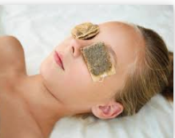
OBKLADKI ZA OČI IN VEKE
Vnete ali otekle oči lahko pozdravimo s kamiličnimi obkladki.
Postopek: vrečki kamiličnega čaja damo v vrelo vodo, počakamo 5 – 10 minut, da se voda rahlo ohladi. Še topli vrečki, ki jih rahlo ožamemo, položimo na zaprte veke. Ko se vrečki ohladita, ju zopet pomočimo v kamilični čaj in ponovimo postopek. To delamo 30 minut.

REDNI OČESNI PREGLEDI
Zdrave oči poleg dnevne higiene in nege zahtevajo tudi redne preglede oči in vida pri okulistu, še posebej po 40. letu starosti. Pregled vida je neboleč. Pri pregledu okulist pregleda oči, preveri očesni pritisk in vid ter ugotovi, ali potrebujemo korekcijska očala.

- Kako pa ti skrbiš za svoje oči? Nosiš mogoče očala? …
______________________________________________________________________________________________________________________________________________________________________________________________________________________________________________________________________________________________________________________________________________________________________________________________________

2. PRED SPANJEM
Zvečer zapiši nekaj povedi dogodku ali kakšni stvari, ki se je zgodila v tem dnevu. Starši ti naj pomagajo pri zapisu datuma.
3. MOJE ŠOLSKO DELO
Tebe in tvoje starše bi prosila, da mi preko telefonskega sporočila ali SMS/MMS sporočila, sporočijo kako napreduje tvoje učenje oziroma delo doma.

